

Készítette: Nagy Ádám
Irányító tanár: Incze Katalin

Vizuális Algoritmus Bemutató Program

Bevezetés

A „Vizuális Algoritmus Bemutató Program” animációk segítségével mutatja be a középiskolai években tanult informatika anyagot. A program tartalmazza a keresések, rendezések, a „Backtrack” és a „Divide et impera” módszerek legfontosabb feladatainak animációit: szekvenciális és bináris keresést; a buborékos, beszúrásos, minimum- (illetve maximum) kiválasztásos és számolásos rendezéseket, a „Backtracking” módszeren belül megismerhető a „8 Királynő” feladata valamint a „misszionáriusok és kannibálok” feladata. A „Divide et Impera” módszert a „Hanoi tornyok”, a gyorsrendezés (quicksort) illetve az összefésüléses rendezés (mergesort) algoritmusaival ismerteti a program.
A „Vizuális Algoritmus Bemutató Program” az algoritmus fogalma köré van felépítve, amely egyben az informatika egyik leggyakrabban használt szava. Algoritmus instrukciói megadhatók szóban, rajzban, írásban, magyar nyelven, angol nyelven vagy programozási nyelven. Az algoritmus szó 1957-ig meg sem jelenik a „Webster's New World Dictionaryban”; csak a régies „algoriznus” alakot találjuk meg benne, amely eredetileg aritmetikai mûveletek arab számokkal való elvégzését jelentette.
A középkorban az abakusszal az algorizmusok alapján számoltak. A középkort követôen a szó eredete a homályba veszett. Egyes korai nyelvészek az algoritmus szó eredetét például az algiros (fájdalmas) és az arithmos (szám) szavak összeolvadásában vélték felfedezni. Mások szerint a szó „Algor”, Kasztílía királya nevébôl származik. Végül is a matematikatörténészek találtak rá a algorizmus szó keletkezésének valódi magyarázatára. E szerint a szó a híres arab matematikus, Abu Dzsafar Muhammad Ibn Musza Al-Hvarizmi (élt i.sz. 825 körül) latinosan eltorzított nevébôl származik; Muhammad, Dzsafar apja, Mózes fia, Hvarizm szülötte. Az egykori Hvarizm a mai Hiva, Üzbegisztán egyik legérdekesebb városa. Al-Hvarizmi Hisab Al-Dzsabr „walmuqabala”, azaz „'A rövidítés és a törlés tudománya” címmel nevezetes könyvet írt. A címből származik az algebra szó, bár a könyvnek nem sok köze van az algebrához. Az algorizmus szó jelentése és alakja az idők során megváltozott. Az „Oxford English Dictionary” szerint tévedésbôl adtak neki új értelmet, összekevervén az aritmetika szóval. Az algorizmus alakról az algoritmus alakra való áttérés egyszerűen abból adódik, hogy a szó eredete feledésbe merült. „Ez a megnevezés a négy aritmetiakai művelet fogalmát takarja”, írja az algoritmus fogalmáról egy régi német matematikai lexikon, az 1747-ben Lipcsében megjelent „Vollstandiges Matematisches Lexikon”. Az 1961-es „Új magyar lexikonban” a következőket olvashatjuk: „egy feladatcsoport megoldására szolgáló, adott módon végzendő számolási eljárás. Az algoritmikus eljárásoknál a kitűzött feladat megoldásához egy bizonyos művelet (vagy műveletcsoport) ismételt alkalmazásával jutunk el, a művelet n-edik végrehajtásánál felhasználjuk az elözőleg kapott eredményeket." Az algorizmus szó jelentése és alakja az idők során megváltozott, ma az algoritmus szót sokkal bővebb értelemben használjuk.
Amikor programozunk, voltaképpen egy algoritmust írunk le. Azon instrukciók halmazát, mely egy feladat megoldásához vezetnek nevezzük algoritmusnak.
Az algoritmus leírása nagyon sok módszerrel történhet.. Alkalmazhatunk rajzjeleket (pl. legó összeállításának rajza), de gyakori a szöveges leírási mód is (pl. szakácskönyv). Vannak kifejezetten algoritmus leírására kifejlesztett módszerek is: a bekezdésekbe szedett mondatok, a folyamatábra vagy a struktogram.
A „Vizuális Algoritmus Bemutató Programon” belül a felhasználó nemcsak az algoritmus leírásával találkozik, hanem megismerkedhet a feladat pszeudokódjával is.
A programot elemi ismeretekkel rendelkező felhasználók is sikeresen használhatják, működtetése nem tesz szükségese semmilyen más programot, nem operációs rendszer-függő.
A „Visual Algorithm Presenter” (VAP) megvalósítása „Borland Delphi 7” programozási nyelvben volt sikeres.

A program telepítése
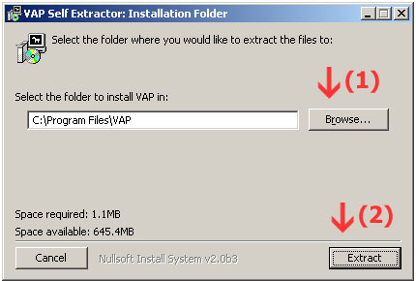

A program telepítése a programkönyvtárban található „Install.exével” történik. Miután elindítottuk a telepítő programot, a „Browse” gomra kattintva kiválaszthatjuk a „VAP” telepítési könyvtárát (lásd az 1. nyílat ), majd az „Extract” (2) nevű gombra kattintva máris telepítve van a „Vizuális Algoritmus Bemutató Program”.
Miután a felhasználó nem tart igényt a program szolgáltatásaira, a programkönyvtár törlésével szabadíthatja fel merevlemezén a tárhelyet.

A program indítása

A program a „Vap.exe” nevű fájl indításával lép működésbe.

A menü

Amint a fennti abrán is látható, a „Vizuális Algoritmus Bemutató Program” nyolc menüponttal rendelkezik, melyeket a továbbiakban megimerhetők.

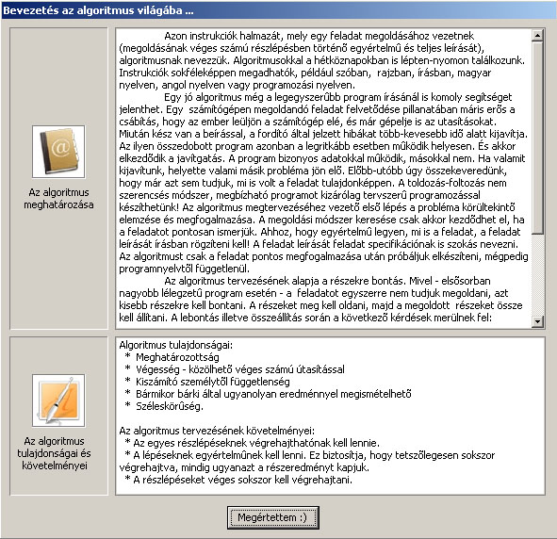
A „Bevezetés” menüpont

A „Bevezetés” menüpont (lásd a mellékelt jobboldali ábrát), amint a neve is mutatja, az algoritmus csodás világába kalauzolja a felhasznlót, ahol érdekes információka tudhat meg az algoritus szó és fogalom történetéről, valamint az ideális algoritmus követelményeiről.

A „Keresések” menüpont
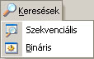

A keresések algoritmusai az informatika alapvető algoritmusai közé tartoznak. A programban bemutatott Szekvenciális keresés, illetve Bináris keresés a két legegyszerűbb módszer.

A „Rendezések” menüpont

A rendezések menüpontja magába foglalja a buborékos, a beszúrásos, a minimum- (illetve maximum) kiválasztásos és számolásos rendezéseket. A rendetések általános megfogalmazása: adott egy n elemből álló egydimenziós tömb. Rendezzük a tömb elemeit növekvő (vagy csökkenő) sorrendbe.
E menüpont alatt található almenüpontokra, akárcsak más menüpont esetében, visszatérek még az algoritmusuk bemutatásánál.

A „Backtrack” menüpont

A „backtracking” módszer magyar megfelelõje a visszalépéses keresés. Azon feladatok megoldására alkalmazható, hol a megoldás egy egydimenziós tömb segítségével tárolható.
A „backtracking” menüpont magába foglalja „8 Királynő” feladatát, valamint a „misszionáriusok és kannibálok” feladatatát és természetesen a „backtrack” általános ismertetőjét.

A „Divide et impera” menüpont

A „Divide et impera” jelentése „Oszd meg es urald”.
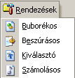
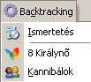
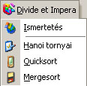
Adott feladattípusok megoldására szolgáló módszer, amely a következõ ötleten alapszik: a feladatot felosszuk több ugyanolyan típusu részfeladatra, melyeket könnyedén meg tudunk oldani, a kapott eredmények kombinációjából kapjuk meg az eredeti feladat eredményét.
A „Divide et impera” menüponton belül a felhasználó megismerkedhet a „Hanoi tornyai” feladattal, valamint a gyorsrendezéssel (quicksort) és az összefésüléses rendezéssel (mergesort).

A „Hatékonyság” menüpont

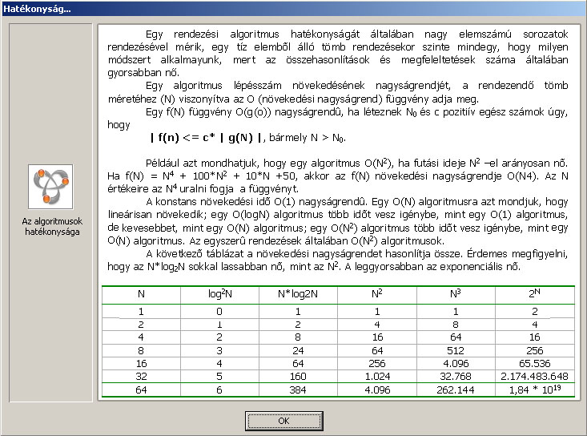
A „Hatékonyság” menüponton alatt a felhasználó felfedezi az algoritmusok hatékonyságát, és, hogy hogyan számítjuk ezt ki.

A „Help” menüpont

A „Help” menüpont, mint minden program esetében, a „súgó”, vagyis itt találhat a felhasználó leghamarabb segítséget - a programmal kapcsolatosan.
A „Tartalom” nevű almenüpont helpfájl formájában tartalmazza ezen dokument másolatát.

A „Kilépés” menüpont
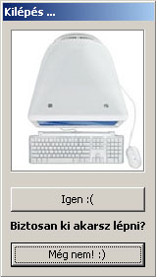

Amint a neve is sugallja, e menüpontra kattintva lehet elhagyni a programot, amely előbb biztonsági okból egy második választ is elvár a felhasználótól.

A főábra:

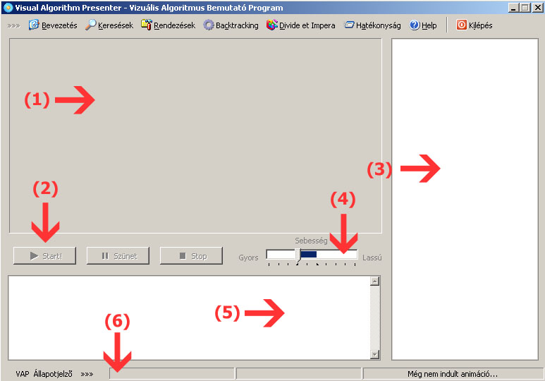
Az animáció színtere, a „vászon”

Az főábrán (1)-el jelölt téglalap alakú terület, a „vászon” az angol „canvas”-ból kapta a nevét. Ez a név azért is illik rá, mert e terület az animációk színhelye.

A gombok

Az animációt kontroláló gombok (2), a „Start”, „Szünet” és „Stop” gombok az animáció lezajlásánál játszodnak fontos szerepet, segítségükkel indíthatjuk, szünetelhettetjük vagy leállíthatjuk az animációt. E gombok használata a média-lejátszó programokéhoz hasonló.

A pszeudokód téglalapja

Ebben a fehér, téglalap alakú reszben (3) jelenik meg az algoritmus pszeudokód formájában.

A sebességkorlátozó

Az animáció futása alatt a felhasználó, tetszése szerint, változtathatja az animáció sebességét(4). Megjegyzendő, hogy, amint a sebességkorlátozó mellett is írja, a bal oldali irányba mozgatva el a sebességkorlátozó mánusát növeljük az animáció sebességét, míg a jobb oldali irányba mozdítva el sebességkorlátozó mánusát, csökkentjük az animáció sebességét
A szerző által ideálisnak vélt sebességintervallum kék színnel van jelölve.

Az információ téglalapja

Ebben a fehér, téglalap alakú reszben (5) jelennek meg az éppen kiválaszott algoritmus fontosabb tudnivalói.

Az állapotjelző

A program egy állapotjelzővel van ellátva, mely mutatja a jelenlegi animáció nevét, adatait és sebességét.

A Vizuális Algoritmus Bemutató Program fő animációi:

Keresések
A mi esetünkben történő keresések egy megadott egydimenziós tömbben történnek, melynek n elem van.

Szekvenciális keresés

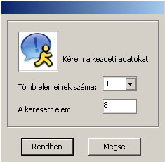
Kezdjük az elején és keressünk addig, amíg nem találjuk meg a helyes adatot, akkor stop. Ez a szekvenciális keresés legkézenfekvõbb útja, és hasznos kiindulópontot nyújt a kereséssel kapcsolatos vizsgálódásainknak, mivel sok, jóval bonyolúltabb eljárás ezen alapul.
A keresés indítása előtt a felhasználó kiváaszthatja a tömb eleminek a számát és a keresett elemet. Megjegyzendő, hogy a tömb elemei véletlenszerűen vannak előállítva (1 és 30 között).
A kék színű kör a keresett elemet jelenti, a krém színű négyzet a keresés jelenlegi pozíciójára mutat, a szürke négzetek a már bejárt elemek, míg a zöld négyzetek természetesen a tömb elemei.

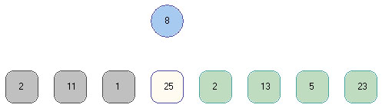

Bináris keresés

Nagy adatállományban való keresésnél a szekvenciális keresés túl lassú lenne, egy rendezési reláció roppant egyszerű módon leegyszerűsíti feladatunkat. Egy rendezett sorban való keresés az alapötlete, hogy az adott kulcsú adatot a tömb középsõ elemével hasonlítjuk össze. Ennek a próbálkozásnak az eredménye megmondja, hogy a tömb melyik felébe érdemes folytatnunk a keresést. Aztán újra alkalmazható ugyanaz az eljárás a kiválaszott féltömb középsõ elemére, stb. jelölések: e - az intervallum elsõ indexe, u - az intervallum utolsó indexe, k - az intervallum, a tömb közepe.
A szekvenciális kereséshez hasonlóan, ebben az esetben is a felhasználó kiváaszthatja a tömb eleminek a számát és a keresett elemet.

A zöld négyzetek jelentik a tömb elemeit, a kék kör a keresett elemet, a szürke négyetek a már bejárt elemeket és a krémszínű négyzet az aktuális pozíciót.

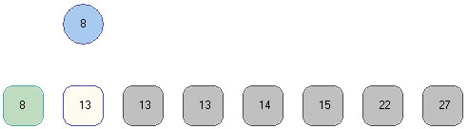

Rendezések

A rendetések általános megfogalmazása: adott egy n elemből álló egydimenziós tömb. Rendezzük a tömb elemeit növekvő (vagy csökkenő) sorrendbe.

Buborékos rendezés

Ha két szám nem a megfelelõ sorrendben következik, akkor felcseréljük õket. Ezt az eljárást ismételjük mindaddig, amíg további cserére nincs szükség.
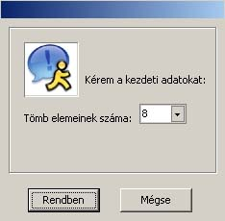
A továbbiakban láthatunk egy műveletsorozatot, amelynek során a nagy kulccsal rendelkezo számok jobbra mozognak, és a legnagyobb kulcsú szám addig mozog, amíg a sorozat végére nem ér: n-ik pozícióba. Az eljárás ismétlései a következo számokat csökkenõ sorrendbe az n-1, n-2 pozícióba juttatják (az algortimusban a „k” változó segítségével számoljuk ezt). Egy mutató segítségével figeljük, hogy történt-e csere egy lépés során, mivel ha nem történt akkor a soszat már rendezett állapotban van, a mutató típusa logikai és minden lépés elején feltételezzük, hogy a sorozat elemi már rednezettek.
A buborékos rendezés a következô ötleten alapszik: pásztázzuk végig többször az egész sort, és közben rendezzük a szomszédos elemeket. Ezt addig ismételjük, amíg a sor rendezetté

nem válik. Az algoritmus onnan kapta a nevét, hogy a nagyobb elemek úgy haladnak a tömb vége fele, mint ahogyan a buborékok szállnak felfele egy pohár szódavízben.
Ha a sor majdnem rendezett, akkor a buborékos rendezésnek csupán néhányszor kell végigpászáznia. Az algoritmus gyorsabbá tehetõ, ha kihasználjuk azt, hogy egy-egy pásztázás után a legnagyobb elem biztosan a sor végére kerül, és ezért a következô pásztázás egy lépéssel rövidebb lehet.
A felhasználó kiváaszthatja a tömb elemeinek a számát.
A tömb elemeit a zöld négyzetek jelentik, a kék kör pedig a segéd-elem.

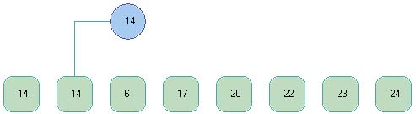

Beszúrásos rendezés

A beszúró rendezési módszer a rendezések egyik legfontosabb osztálya, a „bridzsezo módszeren” alapszik, tehát egyesével tekinti a rendezedõ számokat és mindegyiket beszúrja a már rendeztett számok közé, a megfelelõ helyre. Feltételezzük, hogy a j-ik elem vizsgálatakor az õt megelõzõ elemek már rendezettek, ekkor a j-ik elemet beszúrjuk a megfelelõ helyre, az elõzõleg már rendezett elemek közé. Ennek az alapgondolatnak számos érdekes változata képzelhetõ el.
Ilyen változat a közvetlen beszúrás, mely a legegyszerûbb és legnyílvánvalóbb beszúró rendezés. Tegyük fel, hogy 1<j<=n, és 1-tol j-1 -dik elemig az elemek rendezettek, úgy, hogy tömb[1] <= tömb[2] <= ... <= tömb[j-1]. Az tömb[j]-t rendre összehasonlítjuk a tömb[j-1], tömb[j-2], ... elemekkel mindaddig, amíg észrevesszük, hogy tömb[j] beszúrható az tömb[i] és tömb[i+1] elemek közé, ekkor az tömb[i+1], ..., tömb[j-1] elemeket egy hellyel elõre visszük, és az új elemet az i+1 -ik helyre tesszük. be – a beszúrandó elem.
A felhasználó kiváaszthatja a tömb elemeinek a számát.
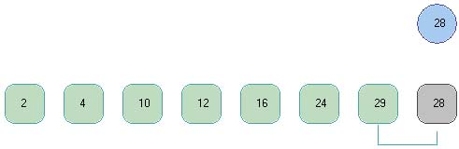

Minimumkiválasztásos rendezés

A rendezési tehnikák e családja az ismételt kiválasztáson alapszik. Ez esetben a legegyszerûbb kiválasztásos módszert ismertetem, a minimumkiválasztási módszert, melynek lépései a következõk:
  - Megkeressük a legkisebb elemet, melyet felcseréljük az elsõ elemmel.
  - Ismételjük az első lépést, de most már a második legkisebb elemet választjuk ki, mivel ekkor már csak a második elemtõl hátrafele keresünk.
  - Az elsõ lépést folytatjuk mindaddig, amíg az összes elemet a helyére nem tettük.
A felhasználó kiváaszthatja a tömb elemeinek a számát.

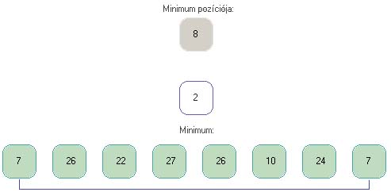

Számolásos rendezés

Egy tömb elemeit növekvõ sorrendbe rendezettnek tekintjük, ha annak i -ik eleme a tömb pontosan i-1 eleménél nagyobb vagy egyenlõ. A rendezés alapötlete, hogy minden egyes elemre megszámoljuk, hogy hány nála kisebb elem van. Az így kapott számokat egy másik tömbben tároljuk, ahonnan minden elemnek kiszámoljuk a végsõ helyét, amelynek segítségével újra rendezzük az eredeti tömb elemeit. A számolás a következo képpen történik: ha a tömb i -ik eleme k-1 elemnél nagyobb, akkor a rendezett tömbben a k-ik helyen lesz (tehát az adott elemet megelõzõ elemek számához hozzáadva egyet, megkapjuk annak végsõ helyét a rendezett tömbben).
jelölések: index - az adott elem helyét tartalmazó tömb, új - az új tömb, amelybe az index alapján az elemeket rendezzük.
A felhasználó kiválaszthatja a tömb eleminek számát.

A zöld négyzetekből álló tömb a rendezendő tömb, a szürke tömb az index-tömb, a kelletkezett kék tömb pedig a már rendezett tömb.

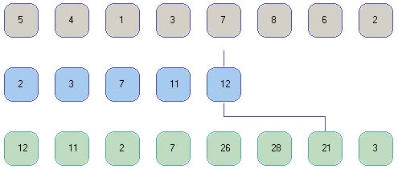

„Backtracking”

A backtracking módszer magyar megfelelõje a visszalépéses keresés.
Azon feladatok megoldására alkalmazható, hol a megoldás egy egydimenziós tömb segítségével tárolható v=[v(1), v(2), ..., v(n)] eleme M-nek, ahol M=M(1) x M(2) x ... x M(n), i=1 -> n véges halmazok. Feladattól függõen adottak a v(1), v(2), ..., v(n) komponensek közötti úgynevezett belsõ feltételek. Az "M" a lehetséges megoldások halmaza. Mindazokat a lehetséges megoldásokat amelyek teljesítik a belsõ feltételeket eredményes megoldásnak nevezzük.
A backtracking módszert alkalmazva megkapjuk az adott feladat összes lehetséges megoldását a következõ képpen:

- a v tömb elemei rendre értéket kapnak úgy, hogy az x(k)-ik elem csak akkor kaphat értéket ha v(1), v(2), ..., v(k-1) már van értéke
- a v(k+1) -ik elemnek csak akkor adunk értéket, ha a folytatási feltétel teljesül, tehát a v(k) teljestíti a belsõ feltételeket az eddig kapott elemekkel:
- ha nem teljesíti akkor a v(k) -ik elemnek a lehetséges megoldások halmazából egy másik értéket kell választani, ha ez lehetséges
- ha nincs akkor vissza kell lépni a v(k-1) -ik elemre és más értéket választani.
- a verem k-ik szintkére érve mindig az elsõ lépésbe az adott elemnek kezdo értéket kell adni (az init eljárás során)
- abban az esetben, amikor a tovább lépési feltétel nem teljesül, meg kell keresni a lehetséges megoldáshalmaz következo elemét (következo nevu eljárásban)
- a k-ik elemnek mindig teljesítenie kell a belsõ feltételeket az elõtte lévõ elemekkel (megfelelõ nevû eljárás)
- ha megkaptuk a tömb összes elemét, akkor kiíratjuk.

A „8 Királynő” feladata

Adott egy nxn -es sakktábla. Helyezzünkel rajta n királynõt, úgy, hogy egyik se üsse a másikat! (nem helyezhetünk ugyanabba a sorba, oszlopba vagy átlóra két királynõt)

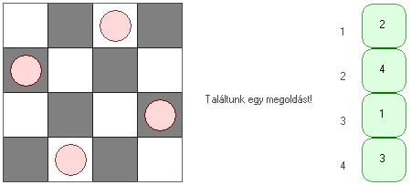

A feladatban a rózsaszín körök jelölik a királynőket, a zöld színű négyzetek pedig a vermet alkotják Ez esetben, mert megoldást találtunk, zöld a verem színe, de nem megfelelő megoldások esetén krém színű.

„Misszionáriusok és kannibálok” feladata

A folyó egyik partján n kannibál és m misszionárius van.Ezek mind át szeretnének kelni a folyón a rendelkezésükre álló kétszemélyes csónakkal.Tudjuk azt is hogy, hogy, ha valamelyik parton több kannibál van mint ahány misszionárius, a kannibálok megzabálják a misszionáriusokat.ìrjunk egy olyan programot,amely kiírja az összes átszállítási lehetôséget.
Kódoljuk az átkeléseket a következő képpen:
    - átmegy két kannibál
    - átmegy két misszionárius
    - átmegy egy kannibál és egy misszionárius
    - átmegy egy kannibál
    - átmegy egy misszionárius
A backtracking veremben a következőket fogja tárolni:
- az átkelés fajtáját
- a kannibálok számát a bal parton

- a misszionáriusok számát a bal parton
- a kannibálok számát a jobb parton
- a misszionáriusok számát a jobb parton
A „Következő” növeli az átkelés kódját (ha ez lehetséges), a „Megfelelő” ellenőrzi, hogy a k-ik szinten lehetséges-e az átkelés.

A szürke négyzetek a kannibálokat, a fehér négyzetek a misszionáriusokat jelzik, míg a kék teéglalap a folyót ábrázolja.

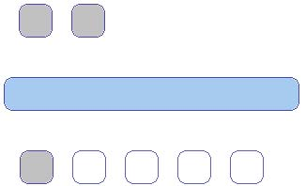

„Divide et Impera”

„Divide et impera” jelentése „Oszd meg es urald”.
Adott feladattípusok megoldására szolgáló módszer, amely a következõ ötleten alapszik: a feladatot felosszuk több ugyanolyan típusu részfeladatra, melyeket könnyedén meg tudunk oldani, a kapott eredmények kombinációjából kapjuk meg az eredeti feladat eredményét. A fennti leírás alapján nyílvánvaló, hogy a „Divide et Impera” algoritmusa egy rekurzív algoritmus, ahol a rekúrzió egy adott szintjén két lehetséges esetem van:
* eljutottam egy olyan részfeladathoz, amely könnyedén megoldható, a megoldás után visszatérünk (megállási feltétel)
* ha nem jutottunk el meg az 1. pontban említett esethez, akkor a feladatot két vagy több részfeladatra bontjuk, és mindegyik részfeladatra meghívjuk ugyanazt az alprogramot, a legvégén az eredmények kombinációjából megkapjuk az eredeti feladat eredményét.

„Hanoi tornyai”

Az informatika egyik legrégebbi története a Hanoi tornyairól szóló legenda.
E legenda szerint egyszer régen, nagyon régen Hanoi egyik temploma elõtt állt három oszlop: az elsõ rézbõl volt,a második ezüstbõl, a harmadik aranyból. A rézoszlopon száz, porfírból készült lyukas korongot raktak egymásra. A korongok mérete alulról felfele egyre csökkent.
Egy öreg szerzetes nekilátott, hogy a porfírkorongokból álló tornyot a rézoszlopról átvigye az aranyoszlopra, de úgy, hogy mindig a legfelsõ korongot tegye át valamelyik oszlopról egy másikra, ügyelve arra, hogy soha ne tegyen nagyobb korongot kisebbre. Amikor majd a szerzetes ezzel a munkával elkészül, a legenda szerint akkor jön el a világ vége.
Szerzetesünk hamar megértette, hogy munkájában fel kell használnia az ezüstoszlopot is. Leült asztalkájához, hogy tervet készítsen.
Sokat törte a fejét, gondolkodott, meditált, majd hirtelen világosság töltötte el: a feladatot három lépésben meg tudja oldani!

  - lépés : átviszem a rézoszlopon levõ, 99 korongból álló tornyot az ezüstoszlopra,
  - lépés : átviszem az utolsó, legnagyobb korongot a rézoszlopról az aranyoszlopra,
  - lépés : végül átviszem az ezüstoszlopon levõ, 99 korongból álló tornyot az ezüstoszlopról az aranyoszlopra.

Elképzelésén rágódva a szerzetes rájött, hogy az 1. és a 3. lépést a legnehezebb végrehajtania. Mivel nemcsak öreg volt hanem bölcs is, úgy döntött, hogy ezt a munkát a legöregebb tanítvánnyal végezteti el. Amikor a tanítvány befejezi az elsõ lépésben leírt feladatot, a mi szerzetesünk fogja a legnagyobb korongot, azt, amelyik a rézoszlopon van, és saját maga átviszi az aranyoszlopra. Ezután megint igénybe veszi a legöregebb tanítványa szolgálatait.
Hogy ne terhelje meg túlságosan a legöregebb tanítványát, aki bizony maga sem volt éppen fiatal, úgy döntött, közli vele a tervét, hogy a munkáját õ is egyszerûbbé tehesse.
A szerzetes másnap kiszögezte a templom kapujára az algoritmus leírását:
- Abban az esetben, ha a torony egynél több korongból áll, bízd meg a legöregebb tanítványodat, hogy a szóban forgó torony felsõ n-1 korongját vigye át az elsõ oszlopról a harmadikra, miközben a másodikat használhatja.
- Vidd át magad az első oszlopon maradt egyetlen korongot a másodikra.
- Abban az esetben, ha a torony egynél több korongból áll, bízd meg a legöregebb tanítványodat, hogy a szóban forgó torony felsõ n-1 korongját vigye át a harmadik oszlopról a másodikra, miközben az elsõt használhatja.
Mikor a szerzetes elkészült a mûvel szundított egy keveset. Felkelvén, magához hívatta a legöregebb tanítványát, és megbízta, hogy a felsõ 99 korongból álló tornyot a rézoszlopról vigye át az ezüstoszlopra az aranyoszlop felhasználásával, és ha végzett a munkával jelentse.

jelölések: n – a korongok száma, a,b,c – a korongok

A fehér négyzetek a korongokat jelölik, a három oszlop pedig a réz-, ezüst- és aranyoszlopot szimbólizálják.

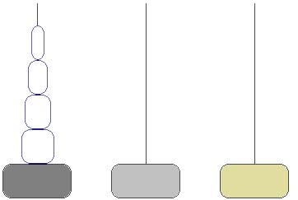

Gyorsrendezés (Quicksort)

A Quicksort(Gyorsrendezés) algoritmusa nem tartozik a legegyszerûbbek közé, viszont nagyon gyors és hatékony. A rendezés alapja egy olyan eljárás amely a tömb egy résztömbjének elsô elemét elhelyezi résztömbben a neki megfelelô helyre úgy, hogy a nála kisebb elemek elôtte, a nála nagyobbak utána legyenek. Konkrétabban az eljárás az (A(e), A(e+1), ..., A(u)) résztömb elsô A(e) elemét a résztömb elemeinek felcserélésével,szétválogatásával a k-ik helyre teszi, úgy, hogy fennálljon az A(s)<=A(k)<=A(j),ahol s eleme {e,e+1,..,k-1} -nek és j eleme {k+1,...,u} -nek.
Legyen az eljárás neve Szétválogat(ah,fh), ahol ah az alsó határ, fh felsô határ, bemenô paraméterek a résztömb határindexei. Erre az eljárásra építjük a rendezô algoritmust, amely a Divide et Impera módszerrel mûködik. Elôször a teljes rendezendô tömbre alkalmazzuk a szétválogató eljárást, amelynek során az elsô elem a k-ik helyre kerül. Ezután az {A(e),A(e+1),...,A(k-1)} és az {A(k+1),A(k+2),...,A(u)} (elsô szétválogatáskor e=1 és u=1) résztömbökre (az A(k) elôtti és A(k) utánni résztömbökre) alkalmazzuk a Szétválogat eljárást, feltéve hogy az elôbbi résztömböknek van legalább két elemük. A szétválogatás után az adott résztömb elsô eleme a végsô helyére kerül a tömbben, ez azt jelenti, hogy a rendezés során többé nem kell elmozdítani.

A zöld négyzetek a tömb elemeit jelentik, a két kék négyzet az „első”, illetve az „utolsó”, a rózsaszínű négyzetek pedig a köztük lévő, rendezendő elemek.

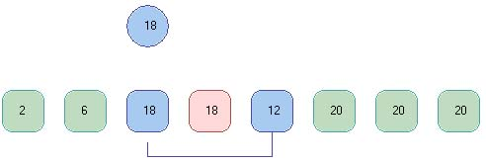

Disztribúciós rendezés

Ezt a rendezési módszert akkor használjuk, ha rendezendõ, egész számokból álló tömbben sok az azonos elem és minden elem egy jól meghatározott intervallumban van. A sok megszorítást azonban egyensúlyozza a módszer egyszerûsége, hatékonysága és gyorsasága.
A módszer megértése végett tegyük fel, hogy a rendezendõ számok 1 és 100 között vannak. Megszámoljuk, hogy hány 1-es, 2-es, 3-as, ..., 100-as van, e számokat egy segédtömbben tároljuk, majd ennek alapján rendezzük újra az eredeti tömb elemeit.
Az algoritmus leírása: Feltételezzük, hogy minden elem az [u,v] intervallumban van (u<tömb[i]<v, ahol i=1, ..., n.) Megszámoljuk, hogy hány u, u+1, u+2, ..., v van a tömbben. Ezeket egy "darab" elnevezésû tömbben tároljuk, ahol a darab[i], i=u, ...,v tartalmazni fogja az i-elem elõfordulásának számát a rendezendõ sorozatban. Ezután a darab-tömb minden eleméhez (hátulról elõre haladva) hozzáadjuk az összes elõtte levõt így a darab[i] az i -nél kisebb vagy egyenlõ elemek számát fogja tartalmazni. A "darab" tömb segítségével rendezzük újra az eredeti sorozatot egy új tömbbe, amelyet a végén visszaszámolunk a "tömb" -be.
A „Vizuális Algoritmus Bemutató Program” bemutatja kér tömb összefésülésének folyamatát, ahol a szürke és a zöld négyzetekből álló tömbök az összefésülendők, a kapott tömb pedig a kék színű négyzetelből alkotott tömb.

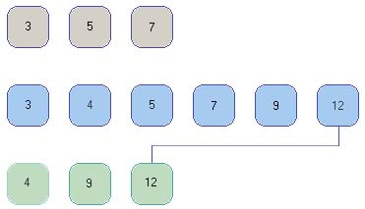

„VAP”, progamozási szempontból

A program készítése alatt több nehézséggel kellett szembenézni.
A fő prioritás volt a „Start”, „Stop” és „Szünet” gombokra való kattintások lekezelése, mely problémát okozott, mert ugyanazzal a gombal indítható például a szekvenciális keresés, de a „8 Királynő” feldata is. A megoldás: egy „animáció” nevű osztály létrehozása, amely a „TThread” nevű osztálzól származik, és amely tartalmazza egy standard animáció összes eljárásait.
A „TThread” nevű absztrakt osztály a „thread” (magyarul fonal, cérna) szóból kapta nevét. Jelentősége, hogy egyszerre több „thread” meghívható, „fonalszerűen” , egyidőben futnak. A legjobb példa erre a „multitask” operációs rendszerek működése, ahol egyidőben fut mondjuk egy zenelejátszó program és egy szövegszerkesztő.
A „fonal” indítása az „execute” parancs segítségével történik (pl. TTthread.Execute), szüneteltetése a „suspend” parancsra hallgat (pl . TThread.Suspend), míg a megsemmisítése a „terminate” paranccsal működik (pl. TThread.Terminate). A „thread” állapotát a „suspended” és „terminated” nevű függvények segítségével tudhatjuk meg.
Minden egyes animáció (pl. buborékos rendezés animációja) az „Animáció” osztályból származtatott, eljárásai pedig nagy többségben felülírják a származtató osztály eljárásait, ezáltal egyedivé téve minden egyes animációt.
A felhasznált négyzetek, körök, korongok, vonlak és a sakktábla különükülön egy-egy osztályt alkotnak, a „TObject”-ből származtatva.
A „TThread” működéséről fontos információkat nyújt a mellékelt ábra.

Befejezés

A „Vizuális Algoritmus Bemutató Program” segítségével remélem, hogy több kezdő informatikus megérti az alapvető számítástehnikai algorimusokat és módszereket, de a program elsősorban az elhomályosodott fogalmak tisztázására hasznos.

Sok sikert a program használatában!

A „TThread” a „VAP” animációi esetében:
Program indul
Kiválasztott animáció
„Start” gombra való kattintás
„Szünet” gombra való kattintás
„Stop” gombra való kattintás
Program vége
A program indulásakor új „fonal” keletkezik, mely egyben aktívvá is válik.
Az animáció kivákasztásakor új „fonal” keletkezik, de nem válik aktívvá.
Az animációt indító „Start” gombra kattintva az előbb létrehozott „fonal” aktívvá válik.
A „Szünet” gombra való kattintás esetén az animációt, s egyben, a „fonalat” szünetelő üzemmódba állítjuk. Ha újból a „Start” gomra kattintunk, a „fonal” ismét aktívvá válik és ismét működésbe lép az animáció.
A „Stop” gombra való kattintáskor az animáció „fonalja” megsemmisítődik.
A program végén, kilépéskor megsemmisül a fő „fonal” is...

„VAP”

Tartalomjegyzék

I. Bevezetés 2
II. A program telepítése 3
III. A program indítása 3
IV. A menü 3
1. A „Bevezetés” menüpont 3
2. A „Keresések” menüpont 3
3. A „Rendezések” menüpont 4
4. A „Backtrack” menüpont 4
5. A „Divide et impera” menüpont 4
6. A „Hatékonyság” menüpont 4
7. A „Help” menüpont 4
8. A „Kilépés” menüpont 5
V. Az animáció színtere, a „vászon” 5
VI. A gombok 6
VII. A pszeudokód téglalapja 6
VIII. A sebességkorlátozó 6
IX. Az információ téglalapja 6
X. Az állapotjelző 6
XI. Keresések 6
1. Szekvenciális keresés 6
2. Bináris keresés 7
XII. Rendezések 7
1. Buborékos rendezés 7
2. Beszúrásos rendezés 8
3. Minimumkiválasztásos rendezés 8
4. Számolásos rendezés 9
XIII. „Backtracking” 9
1. A „8 Királynő” feladata 10
2. „Misszionáriusok és kannibálok” feladata 10
XIV. „Divide et Impera” 11
1. „Hanoi tornyai” 11
2. Gyorsrendezés (Quicksort) 13
3. Disztribúciós rendezés 13
XV. „VAP”, progamozási szempontból 14
XVI. Befejezés 14

